3.2 Qualité des systèmes de justice
Des institutions de grande qualité, notamment les systèmes de justice nationaux, sont d'une importance capitale pour la performance économique. Une justice effective passe par une exigence de qualité tout au long de la chaîne judiciaire. Des décisions de justice de qualité insuffisante peuvent accroître les risques liés aux activités des grandes entreprises et des PME, tout comme elles peuvent influer sur les choix des consommateurs.
Tous les États membres prennent des mesures visant à soutenir la qualité de leurs systèmes de justice. Bien qu’il n’existe pas de méthodologie unique, définie d'un commun accord, permettant de mesurer la qualité du système de justice, le tableau de bord utilise certains paramètres, qui sont généralement reconnus comme étant pertinents et qui peuvent contribuer à améliorer la qualité de la justice.

3.2.1 Outils de suivi, d'évaluation et d'enquête visant à soutenir la qualité des systèmes de justice
Le suivi et l’évaluation des activités des juridictions constituent des outils permettant d’améliorer la prévisibilité et la rapidité des décisions de justice et le fonctionnement des juridictions. Ces outils peuvent consister à suivre l’activité quotidienne des tribunaux grâce à la collecte de données. Ils peuvent également consister à évaluer d'une manière plus prospective les systèmes judiciaires, par exemple au moyen d’indicateurs de qualité, voire en définissant des normes de qualité pour l’ensemble du système de justice. Les enquêtes menées auprès des professionnels qui travaillent dans les tribunaux et/ou des usagers des juridictions peuvent également fournir des informations utiles pour améliorer la qualité du système de justice.
Graphique 18: disponibilité de moyens de suivi de l’activité des juridictions en 2013* (source: étude de la CEPEJ)
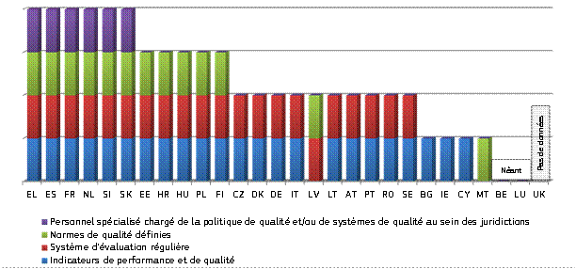
* Les systèmes de suivi visent à évaluer l'activité quotidienne des tribunaux grâce notamment à la collecte de données et à l'analyse statistique. Pour FR, les différences par rapport à l'édition précédente du tableau de bord proviennent de la correction des données qui sont stables pour les deux années. Les données concernant ES et PL datent de 2012.
Graphique 19: disponibilité de moyens d'évaluation des activités des juridictions en 2013* (source: étude de la CEPEJ)
* Le système d’évaluation fait référence à la performance des tribunaux, généralement à l’aide d’indicateurs et d’objectifs. En outre, certains États membres définissent des politiques et normes de qualité pour l’ensemble du système judiciaire. En RO, les indicateurs de performance sur l’activité des juridictions sont utilisés régulièrement. Pour tous les autres États membres, les résultats sont identiques aux données recueillies pour 2012. Les données concernant ES et PL datent de 2012.
Graphique 20: enquêtes menées auprès des usagers de la justice ou des professionnels du droit en 2013* (source: étude de la CEPEJ)
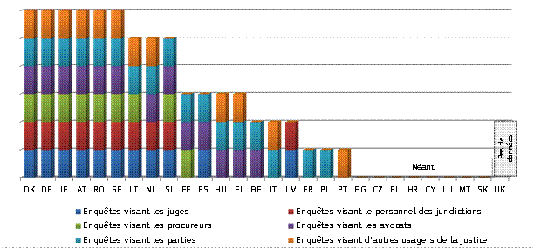

* Il a été fait état d'une baisse des enquêtes ciblant les procureurs en ce qui concerne NL, tandis qu'une hausse des enquêtes ciblant les avocats, les parties et les autres usagers de la justice a été enregistrée en ce qui concerne HU et LT respectivement. Pour tous les autres États membres, les résultats sont identiques aux données recueillies pour 2012. Les données concernant EL, ES et PL datent de 2012.

3.2.2 Les systèmes de technologies de l’information et de la communication contribuent à réduire la longueur des procédures et à faciliter l’accès à la justice
Les systèmes de TIC utilisés pour l’enregistrement et la gestion des affaires sont des outils indispensables à un traitement efficace des affaires dans le temps, dans la mesure où ils permettent aux juridictions de gagner en rapidité et, ce faisant, de réduire la longueur globale des procédures. Les systèmes de TIC utilisés pour la communication entre les juridictions et les parties (permettant, par exemple, de former un recours par voie électronique) peuvent contribuer à réduire les retards et les coûts supportés par les particuliers et les entreprises, en leur facilitant l’accès à la justice. Ces systèmes jouent aussi un rôle croissant dans la coopération transfrontière entre les autorités judiciaires et facilitent ainsi la mise en œuvre de la législation de l’UE.
Graphique 21: systèmes de TIC utilisés pour l’enregistrement et la gestion des affaires* (indicateur pondéré - min=0, max=4) (source: étude de la CEPEJ)
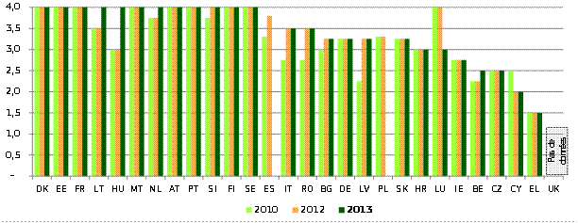
* Indicateur composite élaboré à partir de plusieurs indicateurs concernant les systèmes de TIC (système d’enregistrement des dossiers, système d’information de gestion des tribunaux, système d’information financière, vidéoconférence) qui mesure l’existence de tels systèmes de 0 à 4 (0 = existe dans 0 % des juridictions; 4 = existe dans 100 % des juridictions).
Graphique 22: communication électronique entre les juridictions et les parties* (indicateur pondéré - min=0, max=4) (source: étude de la CEPEJ)
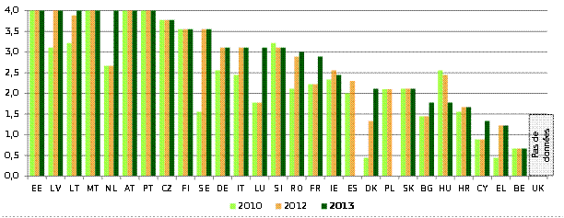
* Indicateur composite élaboré à partir de plusieurs indicateurs concernant les systèmes de TIC (formulaires électroniques disponibles sur le web, site web, suivi des affaires en ligne, registres électroniques, traitement électronique des petits litiges, traitement électronique des créances non contestées, dépôt électronique des requêtes, vidéoconférence, autres moyens de communication électroniques) qui mesure l’existence de tels systèmes de 0 à 4 (0 = existe dans 0 % des juridictions; 4 = existe dans 100 % des juridictions).
Graphique 23: recouvrement électronique des créances non contestées
(0=existe dans 0 % des juridictions; 4=existe dans 100 % des juridictions) (source: étude de la CEPEJ)
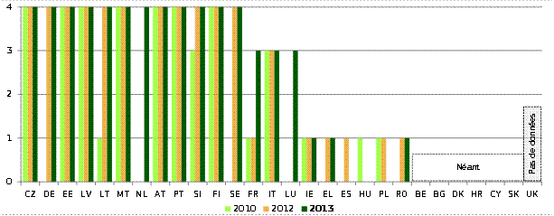
Graphique 24: dépôt électronique des requêtes (0=existe dans 0 % des juridictions; 4=existe dans 100 % des juridictions) (source: étude de la CEPEJ)
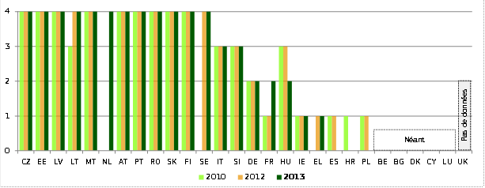
L'effectivité de la procédure de règlement des petits litiges, que ce soit au niveau national ou au niveau européen, est essentielle pour améliorer l’accès des citoyens à la justice et pour leur permettre de faire un meilleur usage de leurs droits en matière de consommation. L’un des objectifs politiques de la Commission européenne est par conséquent de simplifier et d’accélérer les procédures de règlement des petits litiges en améliorant la communication entre les autorités judiciaires et en faisant une utilisation intelligente des TIC. L’objectif final est de réduire la charge administrative pour toutes les catégories d’utilisateurs: tribunaux, acteurs judiciaires et utilisateurs finaux.
Le 11e rapport d'évaluation comparative sur les services d'administration en ligne commandé par la Commission européenne mesure pour la première la qualité des procédures de règlement des petits litiges en ligne dans les États membres de l'UE. Pour cette étude, l’évaluation de la procédure de règlement des petits litiges a été menée par des chercheurs (des «clients mystères»). L’objectif était de déterminer si la fourniture de services publics en ligne est organisée en fonction des besoins des utilisateurs. À cette fin, chaque chercheur a agi en tant que citoyen ordinaire et son «circuit» devait s'effectuer dans un délai donné, c’est-à-dire que chaque client mystère disposait d'une journée pour accomplir une démarche liée à un événement de la vie et l'évaluer. Cette façon de procéder implique que, lorsqu’un élément en particulier ne pouvait pas être trouvé dans le délai imparti, la réponse était négative. Une réponse négative ne signifie donc pas, en soi, que l'élément n’était pas disponible en ligne - elle indique toutefois qu'il n’était pas aisé de trouver intuitivement cet élément, sans effectuer trop de clics, et qu’il est très probable que les entreprises ou les citoyens habituels n'utiliseraient pas la fonctionnalité en question et/ou ne la trouveraient pas non plus.
Graphique 25: analyse comparative des procédures de règlement des petits litiges en ligne (pour chaque élément, 100 points au maximum, pour un total de 700 points au maximum) (source: Delivering on the European Advantage? ‘How European governments can and should benefit from innovative public services’, étude préparée par la Commission européenne (Direction générale des réseaux de communication, contenu et technologies)
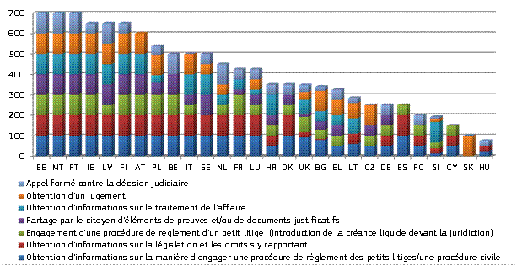

3.2.3 Politiques de communication des tribunaux
Les efforts de communication des tribunaux sont essentiels pour aider les citoyens et les entreprises à prendre des décisions éclairées au sujet de leurs possibilités de recours (judiciaires ou non) et contribuer à bâtir la nécessaire confiance dans le système judiciaire. Les médias jouent un rôle crucial pour ce qui est de rendre compte des affaires portées devant les tribunaux. En s'efforçant d'améliorer les contacts entre les juridictions et les médias, le pouvoir judiciaire peut mieux informer le public du travail judiciaire (champ d’action, limitations et complexités) et contribuer à la qualité des comptes rendus (par exemple en évitant que des erreurs factuelles ne soient commises).
En 2014, la Commission a lancé un échange d’informations entre États membres sur les pratiques et politiques concernant la communication des tribunaux. Cet échange a mis en évidence la nécessité de disposer d’une meilleure vue d’ensemble des pratiques dans ce domaine. À titre de suivi, la Commission a procédé à un recensement des pratiques actuelles en coopération avec les États membres, sur les paramètres importants d’une véritable politique de communication des tribunaux. Parmi ces paramètres, citons la mise à disposition d’information à destination du grand public; les manières dont les juridictions organisent leurs relations avec la presse et les médias; la formation des juges à la communication avec les parties et la presse; les pratiques éventuelles en ce qui concerne la publication des décisions de justice en ligne (à tous les niveaux du système judiciaire).
Graphique 26: disponibilité d’informations en ligne concernant le système judiciaire à destination du grand public* (source: Commission européenne)
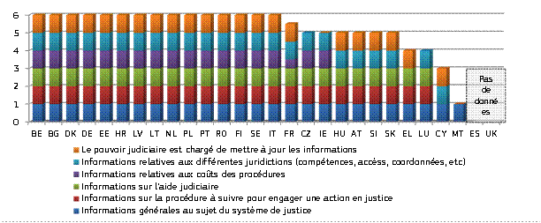
* Pour chacune des catégories figurant sur le graphique, 1 point peut être attribué. En tant qu’État fédéral, DE se caractérise par des structures décentralisées. Par conséquent, les Länder décident eux-mêmes quelles sont les informations à fournir en ligne et sont ainsi responsables de la mise à jour des informations. Il en va de même au niveau fédéral.
Graphique 27: relations entre les juridictions et la presse/les médias* (source: Commission européenne)
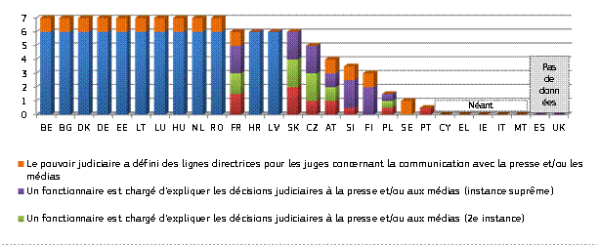
* Pour chaque degré de juridiction (1er, 2e et 3e), 2 points peuvent être attribués s'il existe un attaché de presse ou un juge chargé des communications avec la presse traitant tant des matières civiles et/ou commerciales que des matières administratives. Si une seule catégorie de matières est couverte (par exemple les matières civiles et/ou commerciales ou les matières administratives), un seul point est attribué. S'il existe un attaché de presse pour certaines juridictions, 0,5 point est attribué par degré de juridiction (1er, 2e et 3e). En IE, les service judiciaires disposent d'un conseiller pour les relations avec les médias qui prépare et diffuse les communiqués de presse destinés aux médias.
Graphique 28: disponibilité d'actions de formation pour les juges en matière de communication avec les parties et avec la presse*(source: Commission européenne)
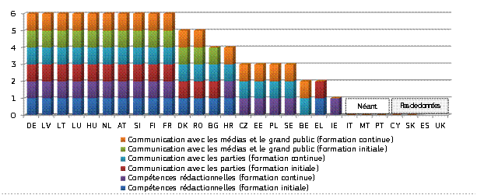
* Pour chacune des catégories figurant sur le graphique, 1 point peut être attribué.
Graphique 29: accès aux décisions judiciaires publiées en ligne* (matières civiles et commerciales, tous degrés de juridiction) (source: Commission européenne)
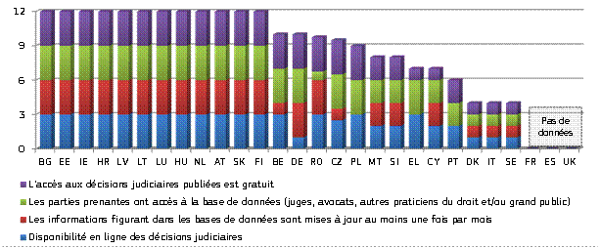
* Pour les catégories «Disponibilité en ligne des décisions judiciaires», «Les informations figurant dans les bases de données sont mises à jour au moins une fois par mois», et «L'accès aux décisions judiciaires publiées est gratuit», 3 points sont attribués lorsque cette affirmation est vraie pour l'ensemble des degrés de juridiction (1er, 2e et 3e). Lorsque l'affirmation n'est vraie que pour certains degrés de juridiction, 1 ou 2 points sont attribués. Lorsque l'affirmation n'est vraie que pour certaines juridictions, 0,5 point est attribué par degré de juridiction. Pour la catégorie «Les parties prenantes ont accès à la base de données (juges, avocats, autres praticiens du droit et/ou grand public)», 1 point est attribué lorsque l'ensemble des parties prenantes sont concernées. Si le grand public n’a pas accès à la base de données, 0,25 point est attribué pour chaque partie prenante qui y a accès (par exemple juges = 0,25 point, avocats = 0,25 point, autres praticiens du droit = 0.25 point).

Graphique 30: accès aux décisions judiciaires publiées en ligne* (matières administratives, tous degrés de juridiction) (source: Commission européenne)
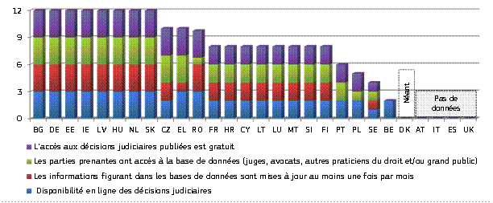
* Pour les catégories «Disponibilité en ligne des décisions judiciaires», «Les informations figurant dans les bases de données sont mises à jour au moins une fois par mois», et «L'accès aux décisions judiciaires publiées est gratuit», 3 points sont attribués lorsque cette affirmation est vraie pour l'ensemble des degrés de juridiction (1er, 2e et 3e). Lorsque l'affirmation n'est vraie que pour certains degrés de juridiction, 1 ou 2 points sont attribués. Lorsque l'affirmation n'est vraie que pour certaines juridictions, 0,5 point est attribué par degré de juridiction. Pour la catégorie «Les parties prenantes ont accès à la base de données (juges, avocats, autres praticiens du droit et/ou grand public)», 1 point est attribué lorsque l'ensemble des parties prenantes sont concernées. Si le grand public n’a pas accès à la base de données, 0,25 point est attribué pour chaque partie prenante qui y a accès (par exemple juges = 0,25 point, avocats = 0,25 point, autres praticiens du droit = 0.25 point). En IE, le site web des services judiciaires est la plateforme officielle pour la publication de toutes les décisions judiciaires de l'ensemble des juridictions compétentes en matière civile et pénale. Les «affaires administratives» ne constituent pas une catégorie à part entière.
Graphique 31: pratiques concernant les publications des décisions judiciaires en ligne* (affaires civiles et commerciales, tous degrés de juridiction) (source: Commission européenne)
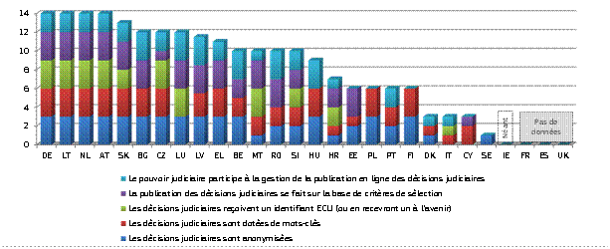*Pour les catégories «La publication des décisions judiciaires se fait sur la base de critères de sélection», «Les décisions judiciaires reçoivent un identifiant ECLI (ou en recevront un à l'avenir)», «Les décisions judiciaires sont dotées de mots-clés» et «Les décisions judiciaires sont anonymisées», 3 points sont attribués lorsque l'affirmation est vraie pour tous les degrés de juridiction (1er, 2e et 3e). Lorsque l'affirmation n'est vraie que pour certains degrés de juridiction, 1 ou 2 points sont attribués en fonction du nombre de degrés de juridiction pour lesquels l'affirmation est vraie. À Malte, la juridiction du deuxième degré est la juridiction suprême.
Graphique 32: pratiques concernant les publications des décisions judiciaires en ligne* (affaires administratives, tous degrés de juridiction) (source: Commission européenne)
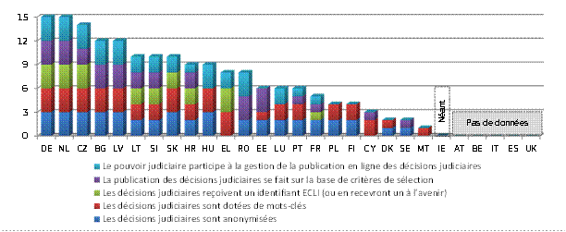
*Pour les catégories «La publication des décisions judiciaires se fait sur la base de critères de sélection», «Les décisions judiciaires reçoivent un identifiant ECLI (ou en recevront un à l'avenir)», «Les décisions judiciaires sont dotées de mots clés» et «Les décisions judiciaires sont anonymisées», 3 points sont attribués lorsque l'affirmation est vraie pour tous les degrés de juridiction (1er, 2e et 3e). Lorsque l'affirmation n'est vraie que pour certains degrés de juridiction, 1 ou 2 points sont attribués en fonction du nombre de degrés de juridiction pour lesquels l'affirmation est vraie. À Malte, la juridiction du deuxième degré est la juridiction suprême. En IE, le site web des services judiciaires est la plateforme officielle pour la publication de toutes les décisions judiciaires de l'ensemble des juridictions compétentes en matière civile et pénale. Les «affaires administratives» ne constituent pas une catégorie à part entière.

3.2.4 Les méthodes de règlement extrajudiciaire des litiges contribuent à décharger les juridictions
On entend par «règlement extrajudiciaire des litiges ou modes alternatifs de règlement des litiges» les méthodes de résolution des litiges autres que les procès devant les tribunaux. La médiation, la conciliation et l'arbitrage sont les méthodes les plus répandues de règlement extrajudiciaire des litiges. Par rapport aux actions en justice traditionnelles, ces méthodes peuvent aider les parties à parvenir à un compromis en un laps de temps plus court et favoriser l'émergence d'une culture plus harmonieuse sans gagnants ni perdants. Les modes alternatifs de règlement des litiges peuvent contribuer à une justice effective et, en fin de compte, à un environnement propice aux investissements et à la croissance économique. Tous les États membres qui ont fourni des données indiquent qu'il existe au moins trois méthodes de règlement extrajudiciaire des litiges, une large majorité d'États membres faisant mention de quatre méthodes, à savoir la médiation judiciaire et non judiciaire, la conciliation et l’arbitrage. En dépit de l'existence de nombreuses manières de régler un litige en dehors du prétoire, les modes alternatifs de règlement des litiges restent généralement sous-exploités dans la plupart des États membres, comme l’indique la figure 35. Le tableau de bord fournit des données sur les activités des États membres relevant du secteur public pour promouvoir ces méthodes et inciter à leur utilisation. Tandis que les activités de promotion sont considérées comme des mesures volontaires, les incitants sont codifiés par la loi ou par un décret du gouvernement et revêtent donc un caractère obligatoire. Les graphiques 33 et 34 s’appuient sur les réponses à un questionnaire envoyé aux personnes de contact des États membres. Le graphique 35 se fonde sur une enquête Eurobaromètre. Il présente les réponses des entreprises qui ont indiqué avoir reçu des plaintes de consommateurs par divers canaux au cours des 12 derniers mois.
Graphique 33: promotion de l’utilisation des méthodes de règlement extrajudiciaire des litiges par le secteur public * (source: Commission européenne)
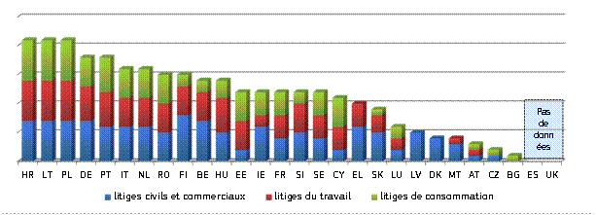
* Indicateur agrégé basé sur les données suivantes: 1) sites web fournissant des informations sur les méthodes de règlement extrajudiciaire des litiges, 2) campagnes publicitaires dans les médias, 3), brochures destinées au grand public, 4) des séances d’information spécifiques sur les méthodes de règlement extrajudiciaire des litiges sont disponibles sur demande, 5) des activités spécifiques de communication sont organisées par les tribunaux, 6) publication des évaluations relatives à l’utilisation des méthodes de règlement extrajudiciaire des litiges, 7) publication de statistiques sur l’utilisation des méthodes de règlement extrajudiciaire des litiges, 8) autres. Pour chaque outil de promotion figurant dans le questionnaire, 1 point est attribué. Pour certains États membres, des activités supplémentaires peuvent être entreprises (DE).
Graphique 34: mesures d'incitation à recourir aux méthodes de règlement extrajudiciaire des litiges* (source: Commission européenne)
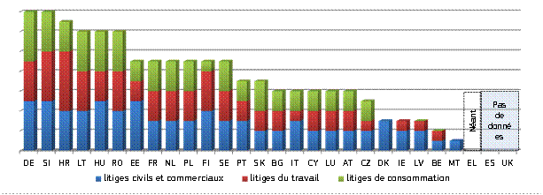
* Indicateur agrégé basé sur les données suivantes: 1) l’aide judiciaire couvre (en partie ou intégralement) les coûts engendrés par les méthodes de règlement extrajudiciaire des litiges, 2) remboursement total ou partiel des frais de justice, y compris les droits de timbre, si la méthode de règlement extrajudiciaire du litige porte ses fruits, 3) aucun avocat requis pour la procédure de règlement extrajudiciaire des litiges, 4) le juge peut agir en tant que médiateur, 5) il existe un coordinateur en matière de méthodes de règlement extrajudiciaire des litiges et/ou de médiation dans les tribunaux, 6) autres. Pour chaque outil d’incitation figurant dans le questionnaire, 1 point est attribué. Certains États membres ont fait référence à une méthode complémentaire permettant de faciliter l’utilisation des méthodes de règlement extrajudiciaire (IE).
Graphique 35: plaintes de consommateurs reçues par les entreprises via divers canaux* (source: enquête Eurobaromètre)
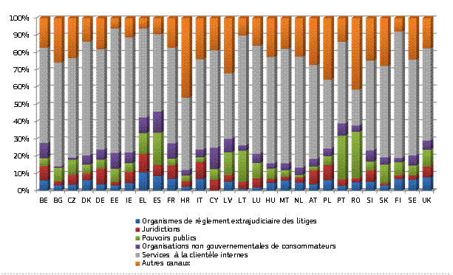
* Ce chiffre ne tient pas compte des réponses lorsque les détaillants n’avaient reçu de plaintes de consommateurs par aucun canal.

3.2.5 Promouvoir la formation des juges peut contribuer à accroître l’effectivité de la justice
La formation des juges constitue un élément important de la qualité des décisions judiciaires. Des informations provenant du rapport annuel 2014 sur la formation judiciaire européenne concernant le pourcentage actuel de juges qui suivent une formation continue en droit de l’UE ou relative au droit d’un autre État membre ont également été insérées.
Graphique 36: formation obligatoire des juges en 2013* (source: étude de la CEPEJ)
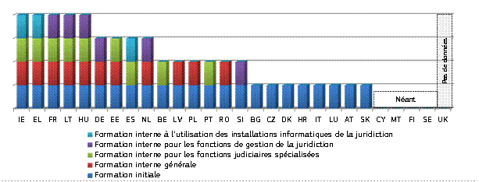* L'Allemagne et la Hongrie auraient augmenté le nombre de catégories de formation obligatoires par rapport à 2012. Les données concernant l'Espagne et la Pologne datent de 2012.
Graphique 37: juges suivant une formation continue en droit de l’UE ou relative au droit d’un autre État membre (en % du nombre total de juges)* (source: Commission européenne, La formation judiciaire européenne, 2014)
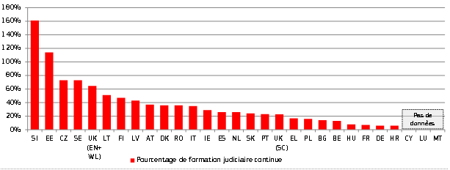* Cette année, des données ont été fournies pour le Royaume-Uni (Écosse). Elles comprennent les procureurs pour la France. Dans quelques cas signalés par les États membres, le rapport entre le nombre de participants et le nombre de membres existants d’une profession juridique est supérieur à 100 %, ce qui signifie que les participants ont suivi plus d'une formation en droit de l’UE.

3.2.6 Ressources
Le tableau ci-dessous montre le budget général total approuvé qui est alloué aux juridictions par habitant pour 2010, 2012 et 2013. Le tableau rend compte de la stabilité relative dans le budget alloué aux juridictions par habitant sur trois années, avec une légère augmentation en moyenne.
Graphique 38: budget alloué aux juridictions* (en EUR par habitant) (source: étude de la CEPEJ)
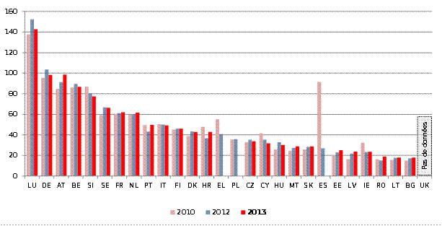* Le Graphique 38 indique le budget annuel approuvé alloué au fonctionnement de toutes les juridictions, quels que soient la source et le niveau de ce budget (national ou régional). Les comparaisons doivent être effectuées avec précaution, car les chiffres indiqués pour l'Autriche, la Belgique, la France, la Grèce et le Luxembourg correspondent au budget pour l’ensemble du système judiciaire et comprennent l’aide juridictionnelle et le ministère public, les données relatives à l'Allemagne ne sont pas complètes car elles ne couvrent pas tous les Länder et certains États membres reçoivent un financement provenant d’institutions internationales et européennes. La forte diminution enregistrée en Espagne tient au fait que les données provenant des Communautés autonomes et du Conseil de la magistrature n’ont pas été prises en compte dans les chiffres de l’année 2012.
L'article 47 de la charte des droits fondamentaux de l'Union européenne prévoit qu'une aide juridictionnelle est accordée à ceux qui ne disposent pas de ressources suffisantes, dans la mesure où cette aide serait nécessaire pour assurer un accès effectif à la justice. Le tableau de bord 2015 comprend des informations sur les dépenses liées à l'aide juridictionnelle par habitant dans les États membres en 2010, 2012 et 2013. Le graphique ci-dessous montre que ces montants peuvent varier de manière significative entre les groupes de pays. Dans la plupart des États membres, les montants consacrés à l’aide juridictionnelle par habitant affichent une relative stabilité au cours des années concernées. Le tableau ne fournit pas d’informations sur la manière dont les montants globaux affectés à l’aide juridictionnelle sont répartis entre les bénéficiaires ou entre les affaires.
Graphique 39: budget public annuel alloué à l’aide juridictionnelle par habitant en 2010, 2012 et 2013 * (source: étude de la CEPEJ)
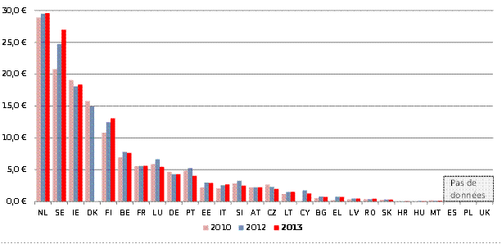* Le Graphique 39 indique le montant annuel de budget public affecté à l’aide juridictionnelle par habitant en 2010, 2012 et 2013. Le budget pour l'Allemagne est incomplet dans la mesure où il ne couvre pas tous les Länder. Dans certains États membres, les professionnels du droit peuvent également couvrir une partie de l’aide juridictionnelle, ce qui ne se reflète pas dans les graphiques ci-dessus.
Graphique 40: total des dépenses des administrations publiques consacrées aux «juridictions»* (en EUR par habitant) (source: Eurostat)
Cet indicateur supplémentaire concernant les ressources se fonde sur les données d’Eurostat relatives aux dépenses publiques. Il présente le budget réellement dépensé et complète ainsi l’indicateur existant relatif au budget alloué aux juridictions. La comparaison porte sur les années 2010, 2011 et 2012.
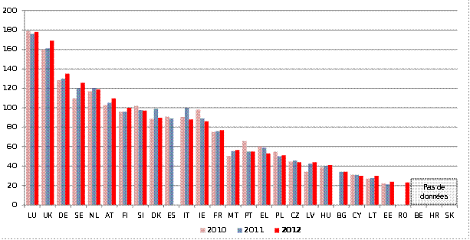
* Alors que le Graphique 38 se rapporte au budget annuel approuvé alloué au fonctionnement de toutes les juridictions, quels que soient la source et le niveau de ce budget (national ou régional), le Graphique 40 présente les dépenses totales (réelles) des administrations publiques consacrées aux juridictions (données de la comptabilité nationale, classification des fonctions des administrations publiques, groupe 03.3). Le graphique n° 40 inclut également les régimes de mise à l'épreuve (probation) et l’aide juridictionnelle.
Graphique 41: dépenses des administrations publiques consacrées aux tribunaux en pourcentage du PIB (source: Eurostat)
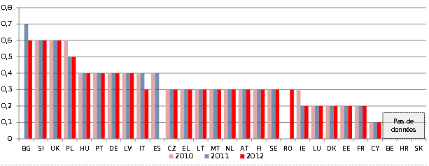
Les tableaux ci-après fournissent des informations sur les ressources humaines dans les systèmes judiciaires des États membres. En ce qui concerne le nombre de juges pour 100 000 habitants, les chiffres s'avèrent relativement stables dans la plupart des États membres entre 2010 et 2013, affichant en moyenne une légère augmentation. De même, une augmentation du ratio des avocats pour 100 000 habitants peut être observée dans la plupart des États membres. Ces ratios sont très différents d’un pays à l’autre.
Graphique 42: nombre d’avocats* (pour 100 000 habitants) (source: étude de la CEPEJ)
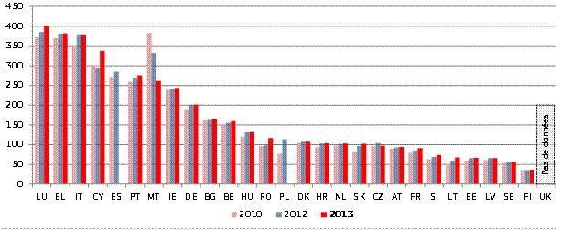*Le terme «avocat» désigne une personne qualifiée et habilitée conformément au droit national à plaider, à agir au nom de ses clients, à pratiquer le droit, à ester en justice ou à conseiller et représenter ses clients en matière juridique [recommandation Rec(2000)21 du Comité des Ministres du Conseil de l’Europe sur la liberté d’exercice de la profession d’avocat].
Graphique 43: nombre de juges* (pour 100 000 habitants) (source: étude de la CEPEJ)
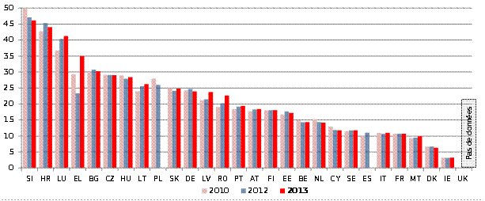*Cette catégorie est composée de juges travaillant à temps plein, suivant la méthodologie de la CEPEJ. Elle n'inclut pas les «Rechtspfleger» (fonctionnaires de justice) qui existent dans certains États membres. Le nombre total de juges professionnels pour la Grèce comprend différentes catégories selon les années indiquées ci-dessus, ce qui explique en partie leur variation.
Graphique 44: variation du nombre absolu de l'ensemble des tribunaux (implantation géographique) entre 2010 et 2013* (source: étude de la CEPEJ)
Le graphique 1 sur la «cartographie des réformes de la justice dans l’UE en 2014» montre qu’un nombre important d’États membres ont lancé, adopté ou mis en œuvre une réforme de la carte judiciaire et/ou de la structure des tribunaux. Le graphique ci-dessous complète ces informations en fournissant des données sur la variation du nombre total de tribunaux en tant qu'implantations géographiques pour la période 2010-2013. Il ne fait pas apparaître la variation du nombre de juridictions en tant qu'entités juridiques.
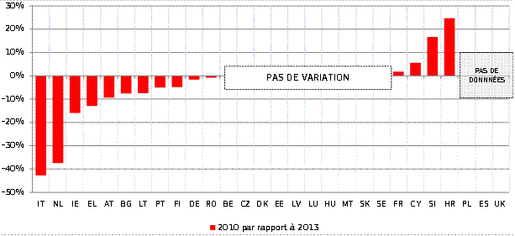* L'Italie a mis en œuvre la réorganisation de la répartition géographique des juridictions en septembre 2013, notamment en fermant (par fusion avec d’autres bureaux) 30 tribunaux, 30 bureaux de procureurs, 220 branches de tribunaux et 346 bureaux de juge de paix. La Lituanie a réduit le nombre de tribunaux d’arrondissement de 54 à 49, en janvier 2013. Les Pays-Bas ont réorganisé la répartition géographique des tribunaux en 2013 (réduction de 64 à 40). Cette réorganisation a entraîné la fermeture de tribunaux de canton. Pour la Hongrie et la Slovénie, l'augmentation s’explique par la différence d’interprétation donnée à la question de la CEPEJ en 2013 par rapport à 2010.
3.2.7 Proportion de femmes parmi les juges professionnels
La diversité entre les employés apporte des connaissances, des compétences et une expérience complémentaires et reflète la réalité sur le terrain. Ceci est particulièrement vrai pour les tribunaux. Une plus grande mixité des juges peut contribuer à améliorer la qualité du système judiciaire.
Les graphiques ci-après concernant les femmes juges dans les tribunaux de première et de deuxième instance et dans les Cours suprêmes fournissent une image contrastée. Les données confirment l’existence d’une relation inversement proportionnelle: plus la juridiction est élevée, moins elle compte de femmes juges. Dans la plupart des États membres, la proportion actuelle de femmes juges en première et deuxième instance est relativement élevée et se situe dans la fourchette de parité (équilibre de 40-60 % entre les hommes et les femmes), mais la situation est très différente pour les femmes juges dans les Cours suprêmes. Cela dit, l’évolution de la situation a été très favorable au cours des trois dernières années pour les tribunaux de première et deuxième instances, et au cours des sept dernières années pour les Cours suprêmes. Elle laisse à penser que la plupart des États membres s’emploient à atteindre la fourchette d’équilibre entre les hommes et les femmes.

Graphique 45: proportion de femmes parmi les juges professionnels en première et en deuxième instance et dans les Cours suprêmes (source: Commission européenne et étude de la CEPEJ)
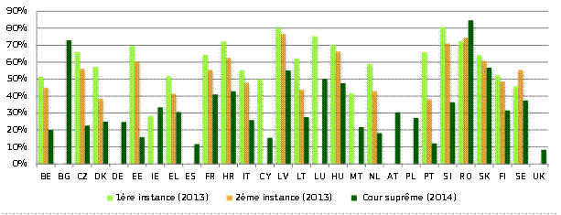
Graphique 46: variation de la proportion de femmes parmi les juges professionnels en première et en deuxième instance de 2010 à 2013 et dans les Cours suprêmes de 2007 à 2014* (source: Commission européenne et étude de la CEPEJ)
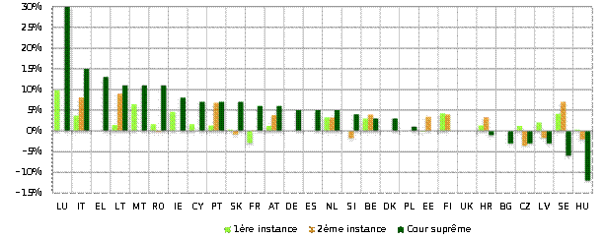
* Pour les tribunaux de première instance en Slovénie et pour les Cours suprêmes en Estonie, en Finlande et aux Royaume-Uni, les données n'ont fait apparaître aucune variation au cours de la période de référence.

Conclusions sur la qualité des systèmes de justice
- Le tableau de bord 2015 de la justice dans l’UE montre qu’il est possible de poursuivre et de renforcer les efforts visant à soutenir la qualité des systèmes judiciaires.
- Les efforts destinés à améliorer les outils TIC pour le système judiciaire se sont poursuivis. Toutefois, les indicateurs révèlent des lacunes dans un certain nombre d’États membres, tant pour les outils TIC disponibles pour l’administration et la gestion des tribunaux que pour les communications électroniques entre les tribunaux et les parties. Le traitement électronique des requêtes et du recouvrement des créances non contestées n’est pas possible dans bon nombre d’États membres. Des données comparatives plus approfondies sont nécessaires afin de mieux identifier les défis posés par la modernisation des outils TIC pour les systèmes judiciaires et les meilleures pratiques. Cette vue d’ensemble devrait aider les États membres qui ont entamé ou préparent la modernisation des outils TIC. La Commission encouragera ces efforts, en coopération avec le groupe des personnes de contact sur les systèmes judiciaires nationaux.
- Une grande majorité d’États membres a recours à des outils d’évaluation pour suivre les activités des juridictions. Des rapports annuels d’activité sur le fonctionnement du système judiciaire sont largement diffusés. Toutefois, les systèmes de collecte des données ne fournissent pas tous des informations suffisantes sur le fonctionnement du système ni des données comparables à l’échelle de l’UE, notamment celles demandés par la CEPEJ.
- Quelques États membres appliquent une approche globale pour l’évaluation des activités juridictions. Une majorité d’États membres utilise des enquêtes pour recueillir des informations sur le fonctionnement de leur système judiciaire. Cependant, seuls quelques États membres ont interrogé l'ensemble des acteurs concernés (les juges, le personnel des juridictions, les procureurs, les avocats, les parties et les autres usagers des tribunaux).
- L'accès à la justice exige qu'une aide juridictionnelle soit accordée à ceux qui ne disposent pas de ressources suffisantes, dans la mesure où cette aide serait nécessaire pour assurer l'effectivité de l'accès à la justice. Les situations varient fortement d'un État membre à l'autre en ce qui concerne le budget par habitant alloué à l’aide juridictionnelle.
- Il est possible d’améliorer considérablement les procédures en ligne de règlement des petits litiges. L’exercice d’évaluation comparative mené dans ce domaine révèle qu'il existe une marge de manœuvre pour améliorer tant les aspects liés au traitement que la qualité et l’accessibilité de l’information. Pour développer le traitement en ligne des petits litiges, il est nécessaire de prendre des mesures supplémentaires pour intégrer des éléments clés, tels que l’identité électronique (ou un autre identificateur) et les documents authentifiés, à différentes étapes de la procédure de règlement des petits litiges.
- Dans la majorité des États membres, plus de 20 % des juges ont participé à une formation continue en droit de l’Union ou relative au droit d’autres États membres. Ce chiffre dépasse l’objectif annuel de 5 % de praticiens du droit qui doivent être formés afin de parvenir, d’ici à 2020, à l’objectif de 50 %. En 2013, tous les États membres ayant fourni des données sur la formation des juges ont atteint l’objectif annuel.
- Tous les États membres s'efforcent de fournir des informations aux citoyens sur leur système judiciaire, notamment sur les différentes juridictions et sur la manière de procéder pour engager une action en justice. Les informations sur les frais de justice et sur l’aide juridictionnelle sont néanmoins insuffisantes dans un certain nombre d’États membres. Une grande majorité des États membres organisent des formations sur les compétences en matière de communication pour les juges.
- La majorité des États membres offrent au grand public un accès en ligne gratuit aux décisions en matière civile et commerciale, des tendances indiquant la fréquence de la mise à jour des données (au moins une fois par mois). L’accès est fourni gratuitement dans presque tous les États membres. La disponibilité en ligne des décisions de justice dans les affaires administratives est un peu moins généralisée. L’accès en ligne aux décisions prononcées par les tribunaux de première instance est également moins répandu pour toutes les catégories d’affaires (civiles, commerciales, administratives). L’anonymisation des décisions de justice publiées en ligne et le marquage des arrêts à partir de mots clés sont des pratiques courantes. Environ un tiers des États membres utilisent ou prévoient d’utiliser un système européen d’identification de la jurisprudence. De rares États membres traduisent la jurisprudence de la plus haute juridiction dans une langue étrangère.
- Les données relatives à l’utilisation de méthodes de règlement extrajudiciaire des litiges montrent que, dans près de la moitié des États membres, ce mode de règlement est utilisé plus souvent que les tribunaux pour résoudre les litiges de consommation. Dans plus d’un tiers des États membres, les consommateurs se tournent plus souvent vers ce mécanisme que vers les organisations non gouvernementales de défense des consommateurs ou les autorités publiques.
- La quasi-totalité des États membres ayant fourni des données ont fait état d'activités de promotion du secteur public et d’incitations visant à accroître l’utilisation de méthodes de règlement extrajudiciaire des litiges. Pour les mesures de promotion comme pour les incitations, un groupe important d’États membres a indiqué le même nombre d’outils mis en place pour les litiges civils, les litiges commerciaux, les conflits du travail et les litiges de consommation.
- Au cours des trois dernières années, on observe en moyenne une légère augmentation des ressources allouées à la justice en Europe. Une justice effective passe par un niveau approprié de ressources. Il appartient à chaque État membre de déterminer, à la suite d’une évaluation globale et approfondie de la situation de son système, le niveau exact des ressources qu’elle requiert. À cette fin, l’utilisation d’outils permettant aux États membres de contrôler et d’évaluer les juridictions est essentielle. Les informations fournies par ces instruments devraient être prises en compte pour déterminer l’allocation des ressources.
- Si un niveau de ressources adéquat est toujours indispensable, divers facteurs sont déterminants pour rendre la justice plus effective. Par exemple, l'amélioration du fonctionnement des tribunaux peut être liée aux mesures destinées à améliorer la gestion des affaires, aux réformes de la procédure ou à l’intégration de technologies de l’information et de la communication performantes dans le système.
- Plus l'instance de la juridiction est élevée, moins elle compte de femmes juges. Même si la proportion de femmes parmi les juges professionnels pour les cours de première comme de deuxième instance et pour les Cours suprêmes évolue de manière positive dans la plupart des États membres, les juridictions suprêmes de la plupart des États membres ont encore du chemin à parcourir pour parvenir à la fourchette d'équilibre de 40-60 % entre les hommes et les femmes.

3.3 Indépendance
L’indépendance de la justice est une exigence découlant du droit à un recours effectif, consacré par la Charte des droits fondamentaux de l’Union européenne (article 47). Elle est également importante pour assurer un climat d’investissement attrayant, car elle constitue un gage d'équité, de prévisibilité, de sécurité et de stabilité du système juridique dans lequel les entreprises exercent leurs activités.
Outre l'information relative à l’indépendance perçue de la justice, qui peut influencer les décisions d'investissement, le tableau de bord 2014 présente un premier aperçu général de la façon dont les systèmes de justice sont organisés pour protéger l’indépendance de la justice dans certains types de situations où leur indépendance peut être menacée.
En coopération suivie avec les réseaux judiciaires européens, notamment le Réseau européen des conseils de la justice (RECJ), la Commission a élargi l’aperçu comparatif sur l’indépendance structurelle. Les graphiques présentés dans le tableau de bord 2015 reposent sur les réponses données à un questionnaire qui a été élaboré par la Commission en étroite association avec le RECJ puis actualisé, et sur le Guide du RECJ.

3.3.1 Indépendance perçue de la justice
Graphique 47: indépendance perçue de la justice (perception: plus la valeur est élevée, meilleure est la perception) (source: Forum économique mondial)
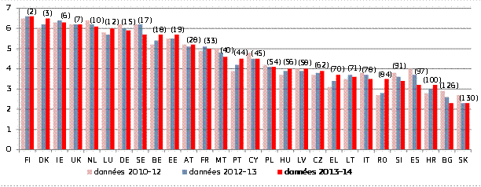* Le nombre indiqué entre parenthèses indique le classement le plus récent parmi 144 pays du monde.

3.3.2 Indépendance structurelle
Étant donné que plusieurs États membres envisagent des réformes concernant leurs conseils de la justice ou réfléchissent à la mise en place d'organismes indépendants dont la principale mission est la protection de l’indépendance de la justice, les graphiques présentent une comparaison de la composition (selon la procédure de nomination) et des principaux pouvoirs des conseils de la justice en place dans l’UE (graphiques 48 et 49). Ces aperçus comparatifs pourraient aider les États membres à adopter des réformes qui garantiront l’efficacité des conseils de la justice en tant qu'institutions nationales indépendantes ayant la responsabilité finale de l’aide de la magistrature dans l’exercice indépendant de la justice, tout en tenant compte des traditions et spécificités des systèmes de justice.
La détermination des ressources financières du système judiciaire est une question sensible pouvant affecter l’indépendance de la justice. Le nouveau Graphique 50 décrit quelles branches du gouvernement adoptent des critères pour déterminer les ressources financières du système judiciaire et indique quels sont ces critères.
Pour assurer l’indépendance structurelle, il faut des garanties juridiques qui la protègent dans des situations où l’indépendance des systèmes de justice peut être menacée. Cinq indicateurs sont utilisés pour montrer les garanties dans ce type de situations: les garanties relatives à la mutation des juges sans leur consentement (Graphique 51), la révocation des juges (Graphique 52), la répartition des affaires nouvelles au sein d'une juridiction (Graphique 53), le dessaisissement et la récusation des juges (Graphique 54) et la menace pesant sur l'indépendance d'un juge (Graphique 55). Dans de telles situations, la recommandation de 2010 du Conseil de l’Europe sur les juges: indépendance, efficacité et responsabilités (la «recommandation») présente des normes visant à garantir le respect de l’indépendance des juges.
Les graphiques ont été mis à jour dans les cas où le cadre juridique ou les pratiques en vigueur dans les États membres ont changé depuis la publication du tableau de bord 2014. Certains graphiques présentent des garanties supplémentaires, telles que l’organisme qui statue sur les recours contre le licenciement d’un juge, et une nouvelle rubrique a été ajoutée, indiquant le nombre de fois qu’une situation particulière s'est produite en 2013, par exemple le nombre de mutations d’un juge sans son consentement et le nombre de licenciements de juges. Les graphiques présentent un aperçu des garanties juridiques offertes dans certains types de situations sans faire d'évaluation ni présenter de données quantitatives concernant leur effectivité.
Cet aperçu a pour objectif d’aider les réseaux judiciaires européens et les autorités compétentes à examiner l’efficacité de ces garanties. En 2014, le Réseau européen des conseils de la justice a commencé à travailler sur une telle évaluation.
Graphique 48: composition des conseils de la justice selon le processus de désignation*
Le graphique présente la composition des conseils de la justice, membres du RECJ, conformément au processus de nomination, selon que les membres sont des juges ou des procureurs choisis par leurs pairs, des membres désignés par le pouvoir législatif ou exécutif, ou de membres désignés par d’autres organismes et autorités. Au moins la moitié des membres des conseils de la justice devraient être des juges choisis par leurs pairs à tous les niveaux de l’appareil judiciaire et dans le respect du pluralisme au sein de la justice.
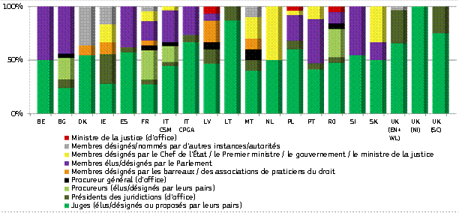
*BE: les magistrats sont soit des juges, soit des procureurs; BG: la catégorie des procureurs comprend un magistrat d’enquête élu; DK: tous les membres sont officiellement nommés par le ministre de la justice; la catégorie «nommés/désignés par d’autres organismes/autorités» comprend deux représentants des tribunaux (désignés par l’union du personnel administratif et par l'union de la police); FR: le conseil a deux formations, l'une compétente pour la magistrature assise et l'autre pour les procureurs; Le conseil comprend un membre du Conseil d’État élu par l’Assemblée générale du Conseil d’État; IT-CSM: Consiglio Superiore della Magistratura (couvrant la justice civile et pénale); la catégorie des juges comprend deux magistrats (juges et/ou procureurs) élus parmi les membres de la cour suprême; IT-CPGA: Consiglio di Presidenza della Giustizia amministrativa (couvrant la justice administrative); ES: les membres du Conseil venant de l’appareil judiciaire sont nommés par le Parlement — le Conseil communique au Parlement la liste des candidats qui ont reçu l’appui d’une association de juges ou de vingt-cinq juges; MT: le chef de l’opposition nomme un membre non professionnel; NL: les membres sont formellement nommés par décret royal sur proposition du ministre de la sécurité et de la justice; RO: magistrats élus validés par le Sénat. SI: les membres sont élus par l’Assemblée nationale sur proposition du président de la République;
Graphique 49: compétences des conseils de la justice *
Le graphique présente certains des principaux pouvoirs des conseils supérieurs de la magistrature, membres du RECJ, tels que ceux concernant la nomination et la révocation des juges, la mutation des juges sans leur consentement, les procédures disciplinaires concernant les juges, l'adoption de normes éthiques et la promotion des juges.
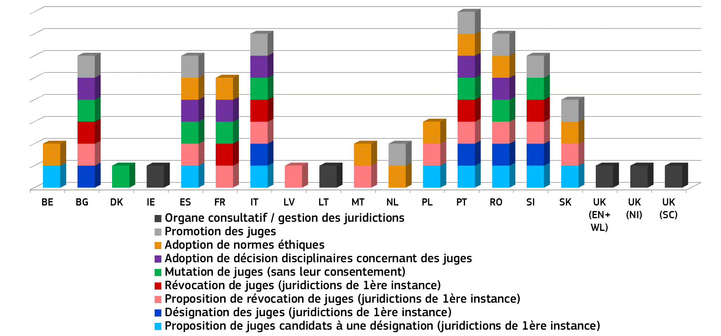
* Le graphique ne présente que certains pouvoirs, les conseils de la justice ont des compétences supplémentaires. IT: les deux conseils de la justice (CSM: justice civile et pénale, et CPGA: justice administrative). Dans certains pays, l’exécutif a une obligation, établie soit par la loi soit par la pratique, de suivre une proposition présentée par le conseil de la justice concernant la désignation ou la révocation d'un juge (par exemple, ES).
Graphique 50: critères utilisés pour déterminer les ressources financières du système judiciaire*
Le graphique montre quelle branche du gouvernement (pouvoir judiciaire, législatif ou exécutif) définit les critères à appliquer pour déterminer les ressources financières de l’appareil judiciaire. Il indique également, par pays, en quoi consistent ces critères: soit un montant sur la base des coûts historiques/effectifs, qui est le critère le plus commun ou, moins fréquemment, le nombre d'affaires nouvelles/tranchées, les coûts escomptés ou les besoins/demandes formulés par les tribunaux.
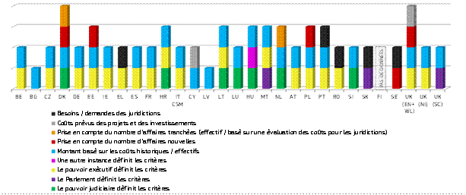

* DK: le nombre d'affaires nouvelles et tranchées en première instance est pris en compte; DE: uniquement pour le budget de la Cour suprême - pour les première et deuxième instances, les systèmes judiciaires varient entre les Länder; EE: uniquement pour les tribunaux de première et de deuxième instance; HU: la loi dispose que les rémunérations des juges doivent être fixées dans la loi sur le budget central de manière à ce que le montant ne soit pas inférieur à son niveau de l’année précédente; NL: le nombre d’affaires tranchées sur la base d’une évaluation des coûts pour les tribunaux est pris en compte.
Graphique 51: garanties relatives à la mutation des juges sans leur consentement (inamovibilité des juges)
Ce graphique concerne le scénario de la mutation d'un juge sans son consentement. Il précise si une telle mutation est autorisée et, dans l'affirmative, indique les autorités qui statuent sur ce type de questions, les motifs (par exemple, d’organisation ou disciplinaires) pour lesquels la mutation est autorisée, et si un recours contre cette décision est possible. Pour la première fois, le graphique affiche aussi le nombre de juges qui ont été mutés sans leur consentement en 2013.
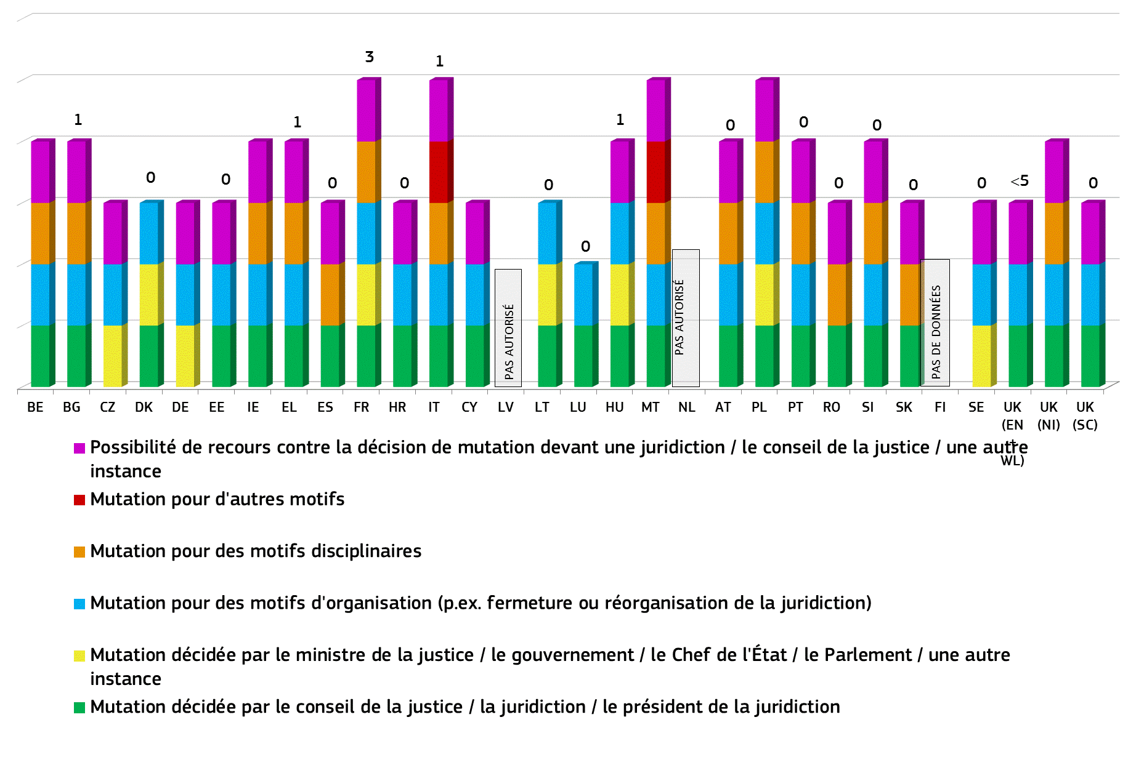
* Le nombre au-dessus de la colonne indique le nombre de juges mutés sans leur consentement en 2013 (aucun nombre n'est indiqué lorsqu'il n'y a pas de données disponibles). BE: mutation pour des raisons d’organisation uniquement au sein d’un tribunal; CZ: un juge ne peut être muté que vers un tribunal de la même instance, un tribunal d'une instance supérieure ou d'une instance inférieure (tous dans le même arrondissement judiciaire); DE: mutation pour une durée maximale de trois mois et uniquement en cas de représentation; EL: un juge muté de la justice civile/pénale; LT: mutation temporaire, lorsqu’il y a un besoin urgent de garantir le bon fonctionnement du tribunal; FR: le ministre de la justice peut muter un juge pour des raisons d’organisation dans de rares cas, tels que la fermeture d’un tribunal ou pour des motifs juridiques tels que des nominations pour une durée déterminée (pour un président de tribunal ou pour des fonctions spécialisées); PL: suite à une réorganisation des juridictions, environ cinq cents juges provenant de tribunaux fermés ont été mutés vers d’autres juridictions; RO: uniquement mutation temporaire, d'un an au maximum, pour des sanctions disciplinaires; UK (EN+WL): moins de cinq juges mutés en 2013, le cas échéant.
Graphique 52: révocation des juges de première et de deuxième instance
Ce graphique présente les autorités qui ont le pouvoir de proposer et de décider de révoquer des juges de première et de deuxième instance dans les différents États membres. La partie supérieure de la colonne indique qui prend la décision finale et la partie inférieure, le cas échéant, qui propose la révocation ou qui doit être consulté avant l’adoption d’une décision. Pour la première fois, le graphique indique également le nombre de juges qui ont été révoqués en 2013 et s'il est possible de réexaminer la décision de révocation devant un tribunal, une cour constitutionnelle ou un autre organe indépendant.

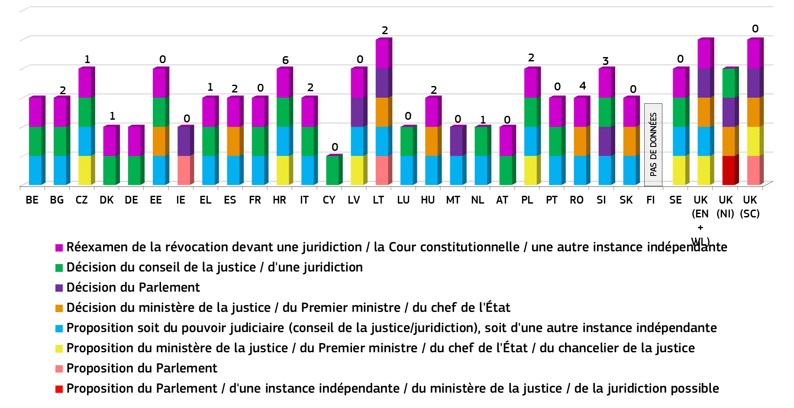

* Le nombre au-dessus de la colonne indique le nombre de juges révoqués en 2013 (aucun nombre n'est indiqué lorsqu'il n'y a pas de données disponibles). EL: un juge révoqué de la justice civile/pénale; UK (EN+WL): aucun juge à temps plein n'a été révoqué. Seuls des juges à temps partiel (rémunérés sur la base d’honoraires) ont été révoqués, à savoir un juge de tribunal, quatre Recorders (siégeant en général une quinzaine de jours par an) et huit juges non professionnels; dans certains pays, l’exécutif a une obligation, établie soit par la loi soit par la pratique, de suivre la proposition présentée par le conseil de la justice concernant la révocation d'un juge (par exemple, ES).
Graphique 53: répartition des affaires au sein d'une juridiction
Ce graphique présente le niveau auquel les critères de répartition des affaires sont définis (par exemple: droit ou pratique bien établie), la manière dont les affaires sont réparties (par exemple, par le président de la juridiction, par le personnel de la juridiction, répartition aléatoire ou ordre prédéfini) et l'autorité qui supervise la répartition.
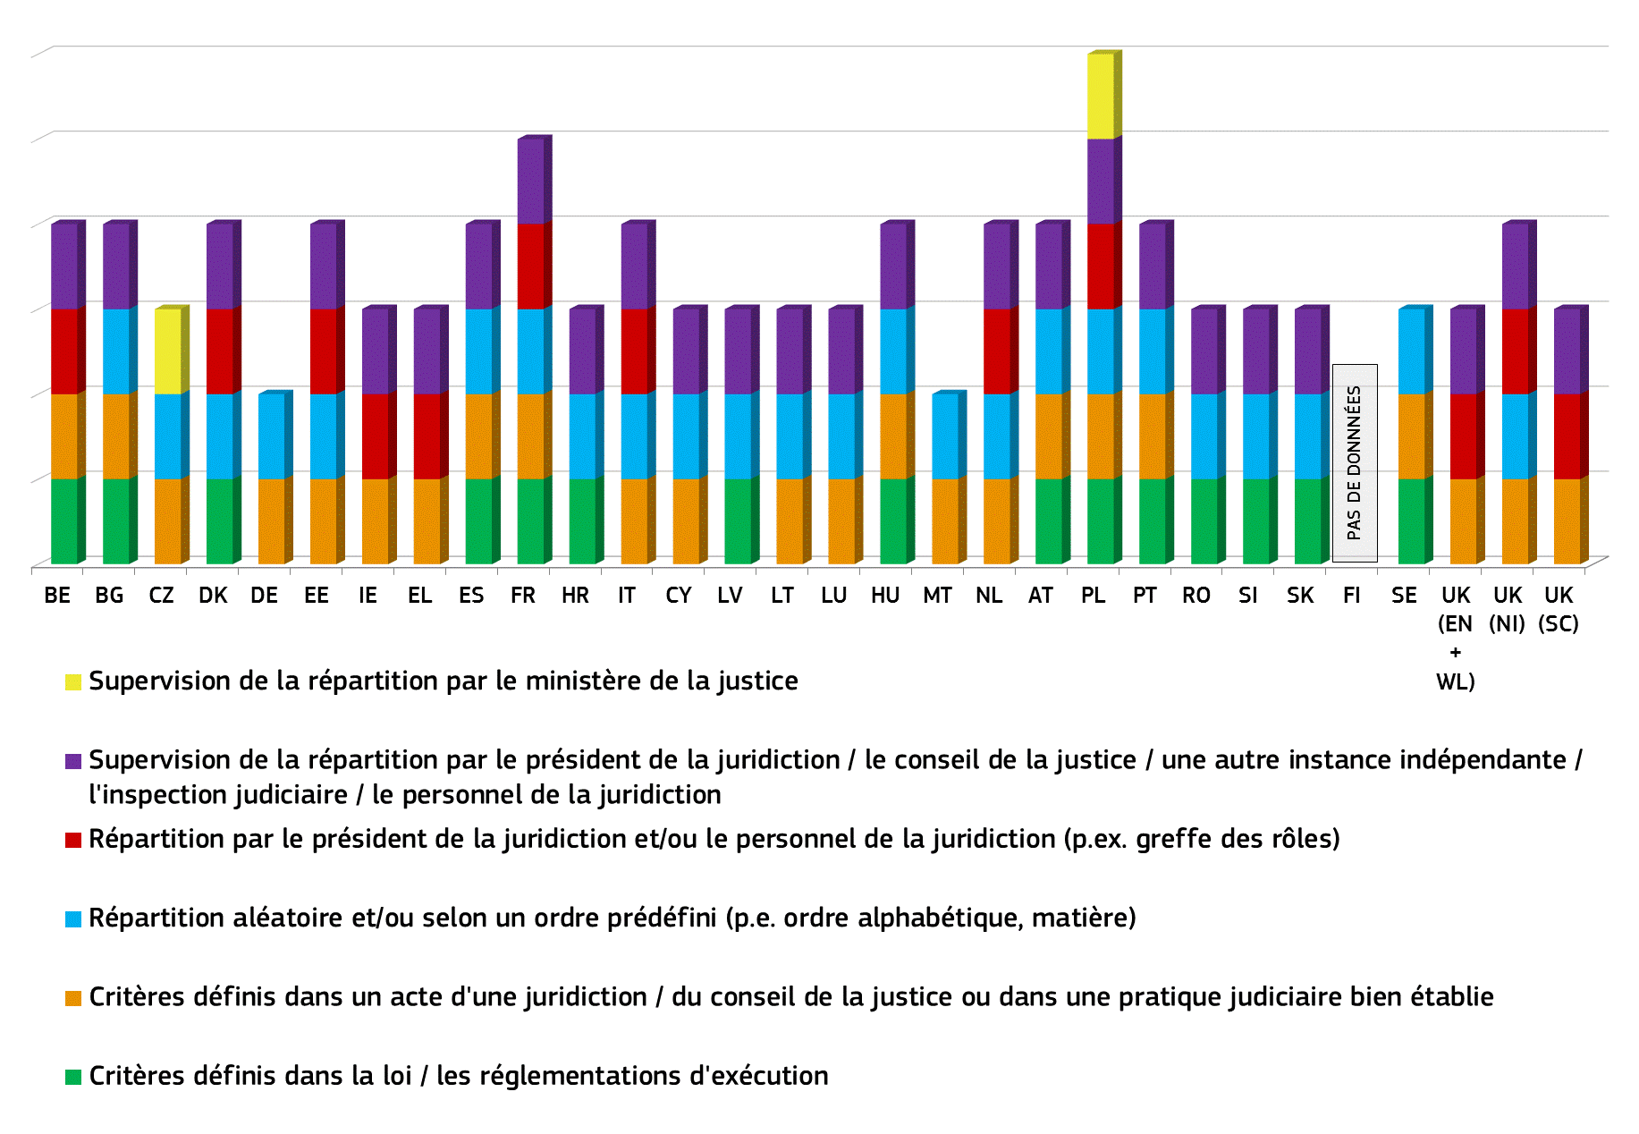
Graphique 54: dessaisissement et récusation d’un juge
Ce graphique indique si les juges peuvent ou non faire l'objet de sanctions en cas de non-respect de l’obligation de se dessaisir d'une affaire dans laquelle leur impartialité est remise en question ou compromise ou dans laquelle il existe une perception raisonnable de partialité. Il indique également quelle est l'autorité compétente pour statuer sur une demande de récusation présentée par une partie à l'encontre d'un juge.
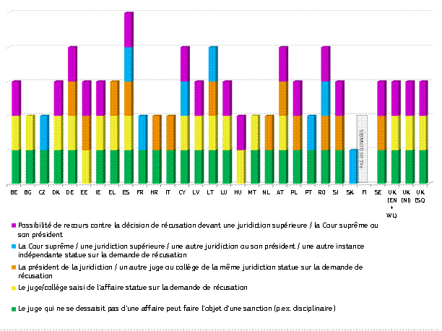
Graphique 55: procédures en cas de menace pesant sur l’indépendance d’un juge
Ce graphique présente les autorités qui peuvent agir dans des procédures spécifiques pour protéger l’indépendance de la justice lorsque les juges estiment que leur indépendance est menacée. Il indique aussi les mesures que ces autorités peuvent adopter (par exemple, déclaration formelle, plaintes ou sanctions à l’encontre des personnes cherchant à influencer les juges de manière indue). Les mesures prises pour protéger l’indépendance de la justice émanent du ministère public ou d'une juridiction en cas de sanctions, ou du conseil de la justice dans les autres cas.
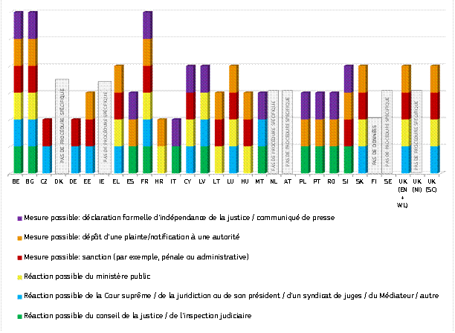

Conclusions sur l’indépendance de la justice
- Dans la plupart des États membres, la perception de l’indépendance de la justice s’est améliorée ou est restée stable au cours des trois dernières années. Dans quelques États membres cependant, le niveau déjà faible de l'indépendance perçue s'est encore détérioré.
- Le tableau de bord 2015 a élargi la cartographie des garanties juridiques visant à protéger l’indépendance de la justice dans certaines situations où elle pourrait être menacée. Il indique également le nombre de mutations de juges sans leur consentement et le nombre de révocations de juges en 2013. Il présente en outre des informations sur les critères utilisés dans les États membres pour déterminer les ressources financières du système judiciaire.
- Étant donné que plusieurs États membres envisagent de réformer leurs conseils de la justice ou d'établir des organismes indépendants de ce type, le tableau de bord 2015 fournit un aperçu comparatif des pouvoirs et de la composition des conseils. Cela pourrait aider les États membres à garantir l’effectivité des conseils pour préserver l’indépendance de la justice, tout en tenant compte des traditions et particularités des systèmes de justice.
- La Commission encouragera les réseaux judiciaires à approfondir leur évaluation de l’efficacité des garanties juridiques et réfléchira à la façon d’intégrer ces résultats dans les futurs tableaux de bord.

4. COMBLER LES LACUNES DE LA COLLECTE DE DONNÉES
La collecte de données sur les éléments clés des systèmes de justice, couvrant tous les États membres, doit encore s'améliorer. Le graphique ci-dessous illustre les lacunes en la matière. Il indique le pourcentage d’informations disponibles dans chaque État membre pour chacune des composantes clés du tableau de bord (efficacité, qualité et indépendance).
Graphique 56: lacunes de la collecte des données et disponibilité des informations (efficacité, qualité et indépendance, en pourcentage par État membre) (source: Commission européenne)
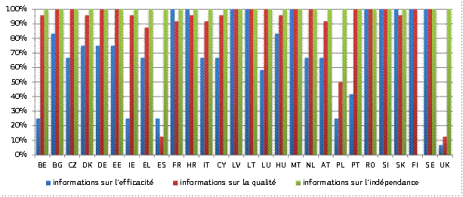
Les États membres ont quasiment tous fourni des informations sur l’indépendance. Dans le domaine de la qualité, le pourcentage d'informations fournies est généralement supérieur à 50 %. C'est dans le domaine de l'efficacité que subsistent les principales difficultés. Même si la quasi-totalité des États membres ont participé à la collecte de données organisée par la CEPEJ pour l'établissement du tableau de bord 2015, le niveau des réponses aux questions spécifiques doit encore être amélioré.
La collecte s'avère difficile pour plusieurs raisons, notamment: le manque de données pertinentes faute de capacités statistiques suffisantes; le fait que les catégories nationales utilisées pour collecter les données ne correspondent pas à celles utilisées par la CEPEJ, ou, dans quelques cas, la réticence à participer à la collecte de données pour le tableau de bord.
Pour combler les lacunes, la Commission invite les États membres à fournir toutes les données utiles pour le tableau de bord et entend renforcer les activités suivantes:
- collaborer avec le groupe des personnes de contact concernant les systèmes nationaux de justice pour la collecte des données et, afin de répondre au souhait exprimé par le groupe, pour l'élaboration de nouveaux indicateurs éventuels;
- coopérer avec les organes de l’UE dans des domaines spécifiques de la législation de l’Union en matière de croissance, tels que la concurrence, les droits des consommateurs et les droits de propriété intellectuelle, et étendre la coopération à d’autres domaines;
- coopérer avec les réseaux européens dans le domaine de la justice, notamment le Réseau européen des conseils de la justice, le Réseau des présidents des Cours suprêmes judiciaires des États membres de l’UE l’Association des Conseils d’État et des juridictions administratives suprêmes, et avec les associations de praticiens du droit, en particulier les avocats;
- suivre l’exercice de collecte commune de données entre Eurostat/ONUDC et les groupes d’experts dans le domaine des affaires intérieures; et
- résoudre l'incapacité de certains États membres à recueillir les statistiques utiles sur la justice dans le cadre du semestre européen.

5. CONCLUSIONS
Le tableau de bord 2015 de la justice dans l’UE rend compte des efforts déployés par les États membres pour renforcer l'effectivité de leurs systèmes judiciaires nationaux. Il fait état de certaines améliorations, tout en révélant qu'il faut du temps pour tirer les bénéfices des réformes de la justice. L'engagement et la détermination sont dès lors indispensables en vue d'assurer une justice plus effective.
La Commission réitère son engagement à soutenir ces efforts, en coopération avec les États membres et toutes les parties prenantes. Une justice effective mérite ces efforts conjoints, compte tenu du rôle qui est le sien dans le respect des valeurs communes de l’Union et de sa contribution à la croissance économique.

Voir, par exemple, CEPEJ «Checklist pour la promotion de la qualité de la justice et des tribunaux»; avis n° 6 (2004) du Conseil consultatif de juges européens (CCJE), disponible à l'adresse suivante: https://wcd.coe.int/ViewDoc.jsp?Ref=CCJE%282004%29OP6&Sector=secDGHL&Language=lanFrench&Ver=original&BackColorInternet=FEF2E0&BackColorIntranet=FEF2E0&BackColorLogged=c3c3c3 .
Avis n° 6 (2004) du CCJE, paragraphe 34: (...) l’évaluation de la «qualité» de la justice (c’est-à-dire le travail fourni par le système judiciaire dans son ensemble ou par chaque tribunal ou groupe local de tribunaux) ne devrait pas être confondue avec l’appréciation des capacités professionnelles de tel ou tel juge.
Les données relatives aux «autres éléments» comprennent, par exemple, les procédures d'appel (EE, LV), les audiences (SE), ou le nombre d'affaires réglées en un certain laps de temps (DK).
11e rapport d’évaluation comparative sur les services d'administration en ligne (SMART 2013/0053-3). Disponible à l'adresse suivante: http://ec.europa.eu/digital-agenda/en/news/eu-egovernment-report-2014-shows-usability-online-public-services-improving-not-fast
Les visiteurs mystères sont formés et informés pour observer, expérimenter et mesurer un processus (de service public) en agissant comme un utilisateur potentiel. Chaque client mystère dispose d'une journée pour évaluer un événement de la vie.
Disponible à l’adresse suivante: http://ec.europa.eu/digital-agenda/en/news/eu-egovernment-report-2014-shows-usability-online-public-services-improving-not-fast
Les données ont été recueillies en coopération avec le groupe des personnes de contact sur les systèmes de justice nationaux.
Les paramètres figurant dans le questionnaire ont été élaborés sur la base de l'avis n°7 (2005) du Conseil consultatif de juges européens (CCJE) intitulé «Justice et société» (disponible à l'adresse suivante: https://wcd.coe.int/ViewDoc.jsp?Ref=CCJE%282005%29OP7&Sector=secDGHL&Language=lanFrench&Ver=original&BackColorInternet=FEF2E0&BackColorIntranet=FEF2E0&BackColorLogged=c3c3c3), du rapport du réseau européen des conseils de la justice intitulé «Justice, société et médias» (disponibles à l'adresse suivante: http://encj.eu/images/stories/pdf/GA/Dublin/encj_report_justice_society_media_def.pdf) et complètent les données recueillies par la Commission européenne pour l’efficacité de la justice du Conseil de l’Europe (CEPEJ).
Les données ont été recueillies en coopération avec le groupe des personnes de contact sur les systèmes de justice nationaux.
Les données ont été recueillies en coopération avec le groupe des personnes de contact sur les systèmes de justice nationaux.
Les données ont été recueillies en coopération avec le groupe des personnes de contact sur les systèmes de justice nationaux. Pour chacune des catégories figurant sur le graphique, un point peut être attribué.
Les données ont été recueillies en coopération avec le groupe des personnes de contact sur les systèmes de justice nationaux.
Les données ont été recueillies en coopération avec le groupe des personnes de contact sur les systèmes de justice nationaux.
Les données ont été recueillies en coopération avec le groupe des personnes de contact sur les systèmes de justice nationaux.
Les données ont été recueillies en coopération avec le groupe des personnes de contact sur les systèmes de justice nationaux.
Les données ont été recueillies en coopération avec le groupe des personnes de contact sur les systèmes de justice nationaux.
Les données ont été recueillies en coopération avec le groupe des personnes de contact sur les systèmes de justice nationaux.
Enquête Eurobaromètre Flash 396, «Retailers' attitudes towards cross-border trade and consumer protection», 2015 (non encore publiée). L’enquête a été effectuée auprès d'entreprises de détail pratiquant la vente aux consommateurs finaux dans les secteurs du commerce de détail et des services et employant au moins 10 personnes (par pays) dans les 28 États membres de l’Union européenne. Elle a exclu le commerce de gros et les intermédiaires du commerce, excepté les véhicules automobiles (code NACE G 51), les auxiliaires financiers et d'assurance (J 67), la recherche et le développement (K 73) et les services fournis principalement aux entreprises (K 74).
En 2011, la Commission européenne a fixé pour objectif de faire en sorte que la moitié de tous les praticiens du droit exerçant dans l’Union européenne aient suivi une formation en droit européen ou en droit d’un autre État membre d'ici 2020, et d'encourager cette formation en prévoyant un financement de l’UE pour 20 000 praticiens du droit par an d’ici là. Le rapport de 2014 sur la formation judiciaire européenne décrit les progrès réalisés dans cette voie et contient également des informations sur la formation financée par l’Union européenne.
Disponible en anglais à l'adresse suivante: http://ec.europa.eu/justice/criminal/files/final_report_2014_en.pdf
La CEPEJ définit l'ensemble des tribunaux en tant qu'implantations géographiques; il s’agit des lieux ou des bâtiments où se tiennent les audiences. S’il existe plusieurs bâtiments du tribunal dans une même ville, il convient d'en tenir compte. Les données fournies doivent inclure les emplacements pour les tribunaux de droit commun ou spécialisés de première instance, ainsi que les emplacements des tribunaux supérieurs et/ou les cours suprêmes.
Document de travail des services de la Commission – Rapport sur les progrès réalisés en matière d'égalité entre les femmes et les hommes en 2013, accompagnant le rapport de la Commission au Parlement européen, au Conseil, au Comité économique et social européen et au Comité des régions intitulé «Rapport 2013 sur l'application de la Charte des droits fondamentaux de l'Union européenne» [COM(2014) 224 final].
Pour les États membres non dotés de conseils de la justice (République tchèque, Allemagne, Estonie, Grèce, Chypre, Luxembourg, Autriche et Finlande), les réponses au questionnaire actualisé ont été obtenues en coopération avec le réseau des présidents des Cours suprêmes de l’Union européenne. Voir le guide du Réseau européen des conseils de la justice, juin 2014, disponible à l’adresse suivante: http://www.encj.eu/index.php?option=com_content&view=article&id=9&Itemid=11
L’indicateur du Forum économique mondial est fondé sur les réponses apportées à la question suivante: «Dans quelle mesure la justice de votre pays est-elle indépendante de toute influence de membres du gouvernement, de particuliers ou d’entreprises?» Un échantillon représentatif d’entreprises de tous pays, actives dans les principaux secteurs de l’économie (agriculture, industrie manufacturière, industrie non manufacturière et services) a répondu à cette étude. Elle a été conduite sous différentes formes, notamment des entretiens en face à face avec des cadres d’entreprise, des entretiens téléphoniques et des courriers; un questionnaire en ligne a aussi été proposé en alternative. Disponible en anglais à l'adresse suivante: http://www.weforum.org/reports/global-competitiveness-report-2013-2014
Recommandation CM/Rec(2010)12 du Comité des Ministres aux États membres sur les juges: indépendance, efficacité et responsabilités.
Cet aperçu contient des informations sur la manière dont les systèmes de justice sont organisés et n’a pas vocation à rendre compte de la complexité et des finesses de ces systèmes. Les graphiques présentent les États membres dans l’ordre alphabétique de leur appellation géographique en langue originale. La hauteur des colonnes ne reflète pas nécessairement l’effectivité des garanties.
Sur la base du Guide du RECJ (disponible à l’adresse suivante: http://www.encj.eu/index.php?option=com_content&view=article&id=9&Itemid=11)
Les conseils de la justice sont des organismes indépendants, établis par la loi ou en vertu de la Constitution, qui visent à préserver l’indépendance du pouvoir judiciaire et des juges et, ce faisant, à promouvoir le bon fonctionnement du système judiciaire. Voir la recommandation CM/Rec(2010)12 du Comité des Ministres aux États membres sur les juges: indépendance, efficacité et responsabilités. 26-27.
Sur la base du Guide du RECJ (disponible à l’adresse suivante: http://www.encj.eu/index.php?option=com_content&view=article&id=9&Itemid=11)
Données recueillies au moyen d’un questionnaire actualisé, élaboré par la Commission en étroite association avec le RECJ. Pour les États membres non dotés de conseils de la justice, les réponses au questionnaire actualisé ont été obtenues en collaboration avec le réseau des présidents des Cours suprêmes de l’Union européenne.
Données recueillies au moyen d’un questionnaire actualisé qui a été élaboré par la Commission en étroite association avec le RECJ. Pour les États membres non dotés de conseils de la justice, les réponses au questionnaire actualisé ont été obtenues en collaboration avec le réseau des présidents des Cours suprêmes de l’Union européenne.
Le point 52 de la recommandation prévoit des garanties en matière d’inamovibilité des juges, notamment qu’un juge ne devrait pas recevoir une nouvelle affectation ni se voir attribuer d'autres fonctions judiciaires sans y avoir consenti, sauf en cas de sanctions disciplinaires ou de réforme de l'organisation du système judiciaire.
Données recueillies au moyen d’un questionnaire actualisé qui a été élaboré par la Commission en étroite association avec le RECJ. Pour les États membres non dotés de conseils de la justice, les réponses au questionnaire actualisé ont été obtenues en collaboration avec le réseau des présidents des Cours suprêmes de l’Union européenne.
Les points 46 et 47 de la recommandation exigent des systèmes nationaux qu'ils prévoient des garanties en ce qui concerne la révocation des juges.
Il peut s'agir d'une ou de deux entités distinctes selon le motif de la révocation ou le type de juge (par exemple, le président, etc.).
Données recueillies au moyen d’un questionnaire actualisé qui a été élaboré par la Commission en étroite association avec le RECJ. Pour les États membres non dotés de conseils de la justice, les réponses au questionnaire actualisé ont été obtenues en collaboration avec le réseau des présidents des Cours suprêmes de l’Union européenne.
Le point 24 de la recommandation exige que la répartition des affaires au sein d'un tribunal obéisse à des critères objectifs préétablis, de manière à garantir le droit à un juge indépendant et impartial.
Données recueillies au moyen d’un questionnaire actualisé qui a été élaboré par la Commission en étroite association avec le RECJ. Pour les États membres non dotés de conseils de la justice, les réponses au questionnaire actualisé ont été obtenues en collaboration avec le réseau des présidents des Cours suprêmes de l’Union européenne.
Parfois, plusieurs autorités peuvent statuer, selon le degré de la juridiction dans laquelle siège le juge concerné.
Conformément aux points 59, 60 et 61 de la recommandation, les juges devraient agir dans toutes les affaires en toute indépendance et impartialité et ils devraient s'abstenir de juger ou renoncer à agir lorsqu'il existe de justes motifs fixés par la loi, et uniquement dans ce cas.
Données recueillies au moyen d’un questionnaire actualisé qui a été élaboré par la Commission en étroite association avec le RECJ. Pour les États membres non dotés de conseils de la justice, les réponses au questionnaire actualisé ont été obtenues en collaboration avec le réseau des présidents des Cours suprêmes de l’Union européenne.
Les points 8, 13 et 14 de la recommandation prévoient que lorsque des juges estiment que leur indépendance est menacée, ils devraient pouvoir disposer de voies effectives de recours.
Le pourcentage des informations disponibles tient compte des éléments suivants: pour l’efficacité, les indicateurs d'efficacité découlant de l’étude de la CEPEJ et dans les domaines de la concurrence, de la consommation et de la marque communautaire; pour la qualité, les indicateurs découlant de l’étude de la CEPEJ et les données recueillies par l’intermédiaire du groupe de personnes de contact sur la justice nationale; pour l’indépendance, les indicateurs découlant du questionnaire de la Commission.

